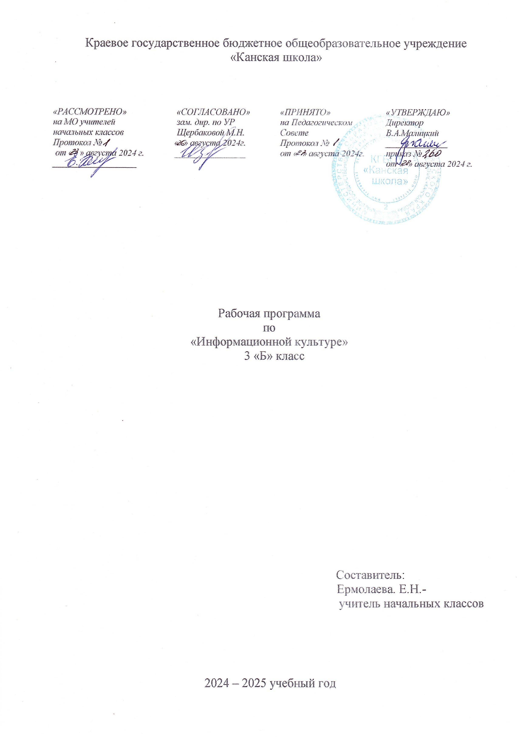
Пояснительная записка
Рабочая программа внеурочной деятельности «Информационная культура» для обучающихся с расстройствами аутистического спектра вариант 8.4 (в соответствии с ФГОС ОВЗ) КГБОУ «Канская школа» разработана в соответствии с:
Федеральным законом от 29.12.2012– ФЗ «Об образовании в Российской Федерации» N 273-ФЗ.
Приказом Министерства образования и науки «Об утверждении федерального государственного образовательного стандарта образования обучающихся с умственной отсталостью (интеллектуальными нарушениями» от 19.12.2014г. № 1599.
Приказом Министерства образования и науки «Об утверждении федерального государственного образовательного стандарта образования обучающихся с ограниченными возможностями здоровья» от 19.12.2014г №1598
Федеральной адаптированной основной общеобразовательной программой обучающихся с умственной отсталостью (интеллектуальными нарушениями) (Приказ №1026 от 24ноября 2022г.).
Адаптированная основная общеобразовательная программа образования обучающихся с расстройствами аутистического спектра КГБОУ «Канская школа».
Приказом Минпросвещения России от 21.09.2022 N 858 "Об утверждении федерального перечня учебников, допущенных к использованию при реализации имеющих государственную аккредитацию образовательных программ начального общего, основного общего, среднего общего образования организациями, осуществляющими образовательную деятельность и установления предельного срока использования исключенных учебников" (Зарегистрировано в Минюсте России 01.11.2022 N 70799)10
Уставом КГБОУ «Канская школа».
Цель: облегчить положение учащегося как потребителя информации в условиях современного «информационного взрыва», научить его рациональным приемам поиска, анализа и синтеза информации, вооружить методикой «информационного самообслуживания», обеспечить его информационную безопасность, сформировать информационные качества, которые могут характеризовать личность учащегося как информационную.
Задачи:
- Освоение рациональными приемами и способами самостоятельного поиска информации в соответствии с возникающими в ходе обучения задачами.
- Изучение и практическое использование технологии подготовки и оформления результатов самостоятельной учебной и познавательной работы.
- Формирование информационной безопасности, способности противостоять влиянию «вредной» информации, развитие критического мышления и критического отношения к информации, овладение навыками критического анализа информации, в том числе поступающей из СМИ с целью защиты от возможности ее манипулятивного воздействия.
Описание места учебного предмета в учебном плане
В соответствии с учебным планом КГБОУ «Канская школа» программа рассчитана: 3 класс – 34 рабочих недели по 1 часу (34 часа).

Планируемые результаты
Личностные результаты
- внутренняя позиция школьника на уровне положительного отношения к школе, ориентации на содержательные моменты школьной действительности и принятия образца «хорошего ученика»;
- широкая мотивационная основа учебной деятельности, включающая социальные, учебно-познавательные и внешние мотивы;
- учебно-познавательный интерес к новому учебному материалу и способам решения новой частной задачи;
- развитие этических чувств — стыда, вины, совести как регуляторов морального поведения
- чувство прекрасного и эстетические чувства на основе знакомства с мировой и отечественной художественной культурой;
- эмпатия как понимание чувств других людей и сопереживание им.
Предметные результаты
- принимать и сохранять учебную задачу;
- учитывать выделенные учителем ориентиры действия в новом учебном материале в сотрудничестве с учителем;
- планировать свое действие в соответствии с поставленной задачей и условиями ее реализации;
- осуществлять итоговый и пошаговый контроль по результату;
- адекватно воспринимать оценку учителя;
- осуществлять поиск необходимой информации для выполнения учебных заданий с использованием учебной литературы;
- строить речевое высказывание в устной и письменной форме;
- формулировать собственное мнение и позицию;
- договариваться и приходить к общему решению в совместной деятельности, в том числе в ситуации столкновения интересов.
Содержание занятий
Раздел 1. Информационные ресурсы общества и информационная культура (12 ч)
Информация и ее виды. Источники информации (4 ч)
Представление об информации. Человек и информация. Роль информации в жизни общества и отдельного человека. Зрительная, слуховая, осязательная, обонятельная, вкусовая информация как виды информации по способу восприятия органами чувств. Представление о традиционных (бумажных) (книги, газеты, журналы и др.) и электронных (интернет-сайты, CD- и DVD-диски, флеш-накопители и др.) ресурсах.
Книги как основной источник информации. Анализ и синтез текстов (4 ч)
Представление о книге как материальном носителе информации. Классификация видов книг по целевому назначению: учебные, справочные, художественные, издания для досуга.
Развитие представлений об электронных источниках информации. Локальные и сетевые электронные ресурсы для младших школьников.
Библиотеки и Интернет как источник информационных ресурсов. Информационная безопасность личности. (4 ч)
Назначение детской и школьной библиотек. Структура детской и школьной библиотек. Правила пользования читальным залом и абонементом библиотеки. Открытый доступ к книжному фонду. Правила пользования открытым доступом. Правила пользования библиотечной книгой. Назначение читательского билета, читательского формуляра, книжного формуляра. Структура и назначение библиотечного каталога.
Раздел 2. Основные типы информационно-поисковых задач и алгоритмы их решения (8 ч)
Библиографическое описание книги. Алфавитный каталог: структура и алгоритм использования (4 ч)
Представление о библиографических элементах обложки книги (автор, название, город издания, издательство и т.п.). Назначение библиографических элементов обложки книги. Библиографическое описание как «паспорт» книги. Правила составления библиографического описания книги. Назначение библиографического описания книги. Библиографическое описание книги как важнейший элемент структуры библиотечных каталогов.
Поиск информации в словарях, по теме. Особенности поиска информации в Интернете (4 ч)
Вопросительные слова кто, что, где, когда, сколько, как, откуда, почему и т.п. как формальные атрибуты фактографических запросов.
Фактографический запрос как способ выражения потребности в определенном (конкретном) факте.
Словари как источник фактографической информации. Основные виды словарей: орфографический словарь, толковый словарь.
Раздел 3 Аналитико-синтетическая переработка источников информации (9 ч)
Как устроена книга. Как не заблудиться в учебнике. Структура и содержание художественных и учебных книг (5 ч)
Представление о художественной книге как носителе общекультурных, эстетических, исторических, этнических и др. традиций. Структура книги (на примере книги сказок).
Текст и его свойства. Медиатекст и его виды (4 ч)
Представление о тексте. Развитие представлений о теме текста. Разделение текста на части. Микротемы текста.
Раздел 4 Технологии подготовки и оформления результатов самостоятельной учебной и познавательной работы учащихся (5 ч)
Технология подготовки картинных и текстовых планов готовых текстов. Технология подготовки традиционных (бумажных) писем. (3 ч)
Общее представление о плане как систематизированном перечне разделов, подразделов и т.п. элементов, характеризующих содержание какого-либо документа или текста. Представление о картинном плане. Технология составления картинного плана. Использование изображений при пересказе текста.
Технология подготовки электронных писем (2 ч)
Роль электронной переписки и электронных писем как важнейшего средства коммуникации в современном мире. Электронная почта как система, позволяющая обмениваться сообщениями по компьютерной сети.
Календарно-тематическое планирование
№ п/п | Название раздела (темы), | кол-во часов
1 | Информация и ее виды. Источники информации. | 4
2 | Книги как основной источник информации. Анализ и синтез текстов. | 4
3 | Библиотеки и Интернет как источник информационных ресурсов. Информационная безопасность личности. | 4
4 | Библиографическое описание книги. Алфавитный каталог: структура и алгоритм использования | .  4
5 | Поиск информации в словарях, по теме. Особенности поиска информации в Интернете. | 4
6 | Как устроена книга. Как не заблудиться в учебнике. Структура и содержание художественных и учебных книг. | 5
7 | Текст и его свойства. Медиатекст и его виды. | 4
8 | Технология подготовки картинных и текстовых планов готовых текстов. Технология подготовки традиционных (бумажных) писем. | 3
9 | Технология подготовки электронных писем | 2
 | Всего | 34

